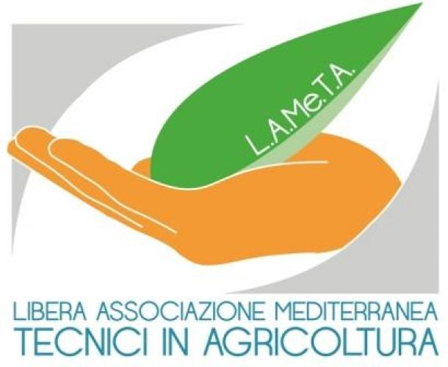
Segreteria Organizzativa
Tel.3285513967
Presidente: dott. Berardino Marchitelli.

Comunicato stampa.

L.A.Me.T.A., a Scanzano convegno su albicocche.

"Albicocche di qualità: tecniche agronomiche, innovazione varietale e strategie di mercato. Con questo titolo si terrà venerdì, 15 marzo 2013 alle ore 17.30 nella sala consiliare del comune di Scanzano Jonico (Mt), un Convegno organizzato dall'Associazione L.A.Me.T.A. del Metapontino”.
E’ quanto si apprende dalla segreteria organizzativa.
“L'evento realizzato in collaborazione con PAN AGRI & NETAFIM e la partecipazione dei Consorzi Vivaistici COVIL e COVIP, sarà patrocinato dall'Ordine degli Agronomi Matera (ai cui iscritti saranno riconosciuti 0.5 cfp. per la partecipazione), dal Comune di Scanzano Jonico (MT) e dall'AIPP (Associazione Italiana Protezione delle Piante).
Tra i relatori si segnala inoltre, la presenza del dott. Duccio Caccioni (Responsabile Marketing e Qualità del Centro Agro Alimentare di Bologna) che interverrà delineando le tendenze di mercato e le strategie future di marketing per la valorizzazione delle albicocche. Modererà il Convegno – conclude la nota della segreteria L.A.Me.T.A., - il dott. Carmine Cocca (Presidente Federazione Regionale Ordine Dottori Agronomi e Forestali della Basilicata)”.

Matera, 13 marzo 2013.

Segreteria Organizzativa Ass. ne L.A.Me.T.A.
Ufficio relazioni esterne
Da voler pubblicare cortesemente
Grazie

